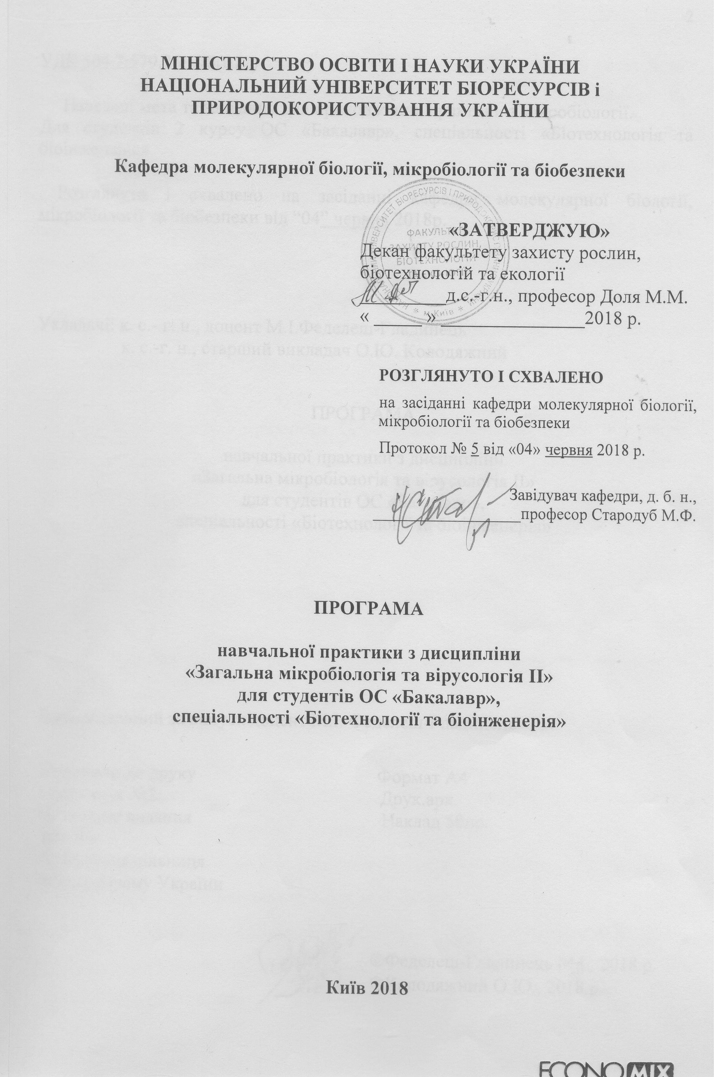УДК 504.7:579.25:578(072)

Наведені мета та завдання для проходження практики з мікробіології.
Для студентів 2 курсуОС «Бакалавр», спеціальності «Біотехнологія та біоінженерія»

Розглянуто і схвалено на засіданні кафедри молекулярної біології,мікробіології та біобезпеки від“04”червня2018р.

Укладачі:к. с.- г. н., доцент М.І.Феделеш-Гладинець
к. с.-г. н., старший викладач О.Ю. Колодяжний

ПРОГРАМА

навчальної практики з дисципліни
«Загальна мікробіологія та вірусологія ІІ»
для студентів ОС «Бакалавр»,
спеціальності «Біотехнології та біоінженерія»

Відповідальний за випуск доцент М.І. Феделеш-Гладинець

Підписано до друку Формат А4
Папір друк №2. Друк.арк.
Навчальне видання Наклад 50пр.
Зам. №
Друкарська дільниця
Мінагропрому України

©Феделеш-Гладинець М.І., 2018 р.
©Колодяжний О.Ю., 2018 р.

Навчальна практика студентів з мікробіології є продовженням начального процесу у виробничих умовах. У період практики студент розширює та поглиблює отримані теоретичні знання у виробничих умовах, здобуває практичні навики з техніки приготування поживних середовищ,дослідження кількісного та якісного складу мікробних угруповань ґрунту, вивчення біологічних, морфолого-культуральних властивостей мікроорганізмів, впливу хімічних та біологічних препаратів на ефективність бобово-ризобіального симбіозу (на прикладі бактерій родуRhizobium) на коренях зернобобових культур(соя, горох), ендофітної мікоризи озимої пшениці, виготовленні тимчасових біологічних препаратів.

Мета та завдання практики. Професійна підготовка студентів у галузі мікробіології. Набуття навиків загальних умов стерилізації, засвоєння правил практичного застосування лабораторного обладнання, техніки приготування поживних середовищ, методів роботи з мікробіологічними об’єктами, оцінки їх ролі в агроценозах.
В результаті проходження практики студент повинен:
Знати:
- правила ведення робіт в мікробіологічній лабораторії та вимоги техніки безпеки;
- правила роботи з лабораторним і спеціальним науковим обладнанням;
- сучасні методи дослідження грунтових мікроорганізмів;
- морфологію і особливості будови основних таксономічних груп мікроорганізмів, у перетворенні речовин і енергії;
- роль процесів розкладання решток сільськогосподарських рослин і трав’янистої масиу формування родючості ґрунтів;
- характер взаємозв’язків у біотичному угрупуванні; наслідки антропогенного впливу на мікробоценози; практичне використання мікробіоти у народному господарстві.
Вміти:
- використовувати основні методи дослідження мікроорганізмів;
- готувати та мікроскопіювати препарати мікроорганізмів;
- готувати поживні середовища, реактиви та посуд для стерилізації, та вміти користуватись ними згідно поставлених завдань;
- виділяти чисті культури мікроорганізмів та забезпечувати їх тривале зберігання;
- проводити мікробіологічний контроль за стадіями технологічного процесу, аналізувати стан виробництва та давати йому оцінку;
- застосовувати ці знання для правильної оцінки стану навколишнього середовища і раціонально використовувати їх ресурси.
Місце проходження практики:
- навчальна лабораторія «біології мікроорганізмів» НУБіП України;
- міжкафедральна науково-дослідна проблемна лабораторія промислового біосинтезу.
- відділ ґрунтової мікробіології Інституту мікробіології та вірусології ім. Д. К. Заболотного НААН України
Матеріально-технічне забезпечення бази практики:
- кімната для миття та стерилізації посуду з холодною та гарячою водою, дистилятором, сушильними та сухожаровими шафами для посуду;
- приміщення для приготування поживних середовищ з технічними, аналітичними, торзійними вагами, рН-метром, холодильником, електроплитками, водяною банею, магнітними мішалками, витяжною шафою;
- приміщення для стерилізації поживних середовищ з горизонтальними та вертикальними автоклавами класу «В», в якому обов’язково повинна бути вентиляція;
- лабораторна кімната з центрифугою, термостатами із заданими режимами роботи (температурою, вологістю), гойдальними пристроями ролерного чи шейкерного типу, шафами для зберігання чистого посуду, реактивів, поживних середовищ;
- операційна кімната для роботи з мікроорганізмами. Дана кімната повинна мати підлогу з кахелю чи лінолеуму для запобігання пошкодження та руйнування внаслідок регулярного миття дезинфікуючими розчинами. Обов’язковою умовою роботи з мікроорганізмами є стирильність. Для проведення робіт в асептичних умовах найзручніше використовувати ламінар-бокси. Стерилізують кімнату чи бокси бактерицидними лампами типу ОБП-300, БУФ-15, БУФ-30 та ін. Кімната повинна бути обладнана газовими пальниками чи спиртівками;
- культуральна кімната з термостатованими умовами (регульованою температурою та вологістю повітря), що містить гойдальні пристрої для культивування суспензій мікроорганізмів;
- кімната для цитологічних досліджень з світловими, люмінісцентними та електронними мікроскопами, предметними та покривними скельцями, набором фарб та необхідних реактивів для мікроскоміювання.

Зміст практики:
- Ознайомлення з роботою відділу ґрунтової мікробіології Інституту мікробіології та вірусології ім. Д.К. Заболотного НААН України. Вивчення правил організації мікробіологічної лабораторії та порядку робіт у ній. Вивчення методів стерилізації посуду, техніки приготування та стерилізаціїпоживнихсередовищ для мікробіологічних досліджень..
- Відбір та підготовка зразків для мікробіологічних досліджень. Вивчення правил та техніки відбору ґрунту з ризосфери рослин та орного шару. Відбір зразків рослинного матеріалу для мікробіологічних досліджень.
- Вивчення структури чисельності основних фізіологічних груп мікробного угруповання ґрунту. Приготування розведень ґрунтової суспензії. Поверхневий та глибинний посів на тверді поживні середовища. Облік чисельності мікроорганізмів.
- Вивчення структури якісного складу мікробного угруповання ґрунту. Опис морфолого-культуральних властивостей бактерій, грибів та актиноміцетів. Визначення насиченості та ступеня домінуванняморфолого-культурального типу. Виділення чистих культур бактерій, грибів та актиноміцетів.
- Вивчення симбіотичних взаємовідношень між мікроорганізмами та вищими рослинами. Вплив хімічних та біологічних препаратів на утворення бульбочок бульбочковими бактеріями роду Bradirhizobiumspp. на коренях сої. Проведення аналізу розвитку бульбочкових бактерій,визначенняжиттєздатності бульбочкових бактерій, пошкодження личинками бульбочкових довгоносиків.
- Вивчення бактеріальних хвороб сільськогосподарських культур. Визначення морфології збудника бактеріальної хвороби. Опис симптомів бактеріальної хвороби.

Рекомендована література:
Основна література:
В. Т. Емцев, Е. Н. Мишустин. | Микробиология: учебник для вузов – 5-е изд., перераб. и доп. | М. : Дрофа, 2005. – 445 с.
І.І. Кошевський, М.І. Феделеш-Гладинець | Практикум з мікробіології. Навчальний посібник | К: НУБіП України, 2016. – 122 с.
Голштак Г. | Метаболизмбактерий | М.: «Мир», 1982. – 310 с.
М.Д. Мельничук, О.Л.Кляченко, В.В. Бородай | Екологія біологічних систем (екологія мікроорганізмів): навчальний посібник | Вінниця: ТОВ«Нілан-ЛТД», 2014. - 248 с.
Теппер Е.З., Шильникова В.К., Переверзева Г.И. | Практикум по микробиологии. | М.: Агропромиздат, 1987. 239 с.
Пирог Т. П. | Загальна мікробіологія: Підручник | К.: НУХТ, 2004. – 471 с.
Виноградский С. Н. | Микробиологияпочвы: проблемы и методы | Москва, 1952. – 897 с.
Звягинцев Д. Г., Бабьева И. П., Зенова Г. М. | Биологияпочв: Учебник | М.: МГУ, 2005. – 445 с.
Іутинська Г. О. | Грунтова мікробіологія: навчальний посібник | К.: Арістей, 2006. – 284 с.
FrancoisBuscot, AjitVarma | MicroorganismsinSoils: RolesinGenesisandFunctions | Springer-VerlagBerlinHeidelberg 2005.
Волкогон В. В., Надкернична О. В., Л. М. Токмакова та ін. | Експерементальнагрунтова мікробіологія: монографія | К.: Аграрна наука, 2010 – 465 с.
Гадзало Я.М., Патыка Н.В., Заришняк А.С. | Агробиологияризосферырастений. Монография. | К.: Аграрна наука, 2015. – 386 с.
Лабинская А. С. | Микробиология с техникоймикробиологическихисследований | М.: «Медицина», 1978
K. G. Mukerji, C. Manoharachary, J. Singh | MicrobialActivityintheRhizosphere | Springer-Verlag BerlinHeidelberg 2006. – 355 p
Подредакцией Д. Г. Звягинцева | Методы почвенной микробиологии и биохимии | М.: МГУ, 1991. – 304 с.
Нетрусов А. И., Егорова М. А., Захарчук Л.М. и др. | Практикум по микробиологии: Учебноепособие | М.: «Академия», 2005. – 608 с.
M.R. Carter, E.G. Gregorich | SoilSamplingandMethodsofAnalysis | Taylor&FrancisGroup, LLC, 2008. -
Климнюк С.І., Ситник І.О., Творко М.С., Широбоков В.П. | Практична мікробіологія: Посібник | Тернопіль: Укрмедкнига, 2004. – 77. с
Лукашов В. В. | Молекулярнаяэволюция и филогенетическийанализ | М.: БИНОМ, 2009. – 256 с.

Додаткова:
1. Векірчик К.М. Мікробіологія з основами вірусології: Підручник. К.:Либідь, 2001. – 312 с.
2. Векірчик К.М. Практикум з мікробіології.:Навч.посібник. – К.:Либідь,2001. – 144 с.
3. Харченко С.М.Мікробіологія.:Підручник. – К.: Сільгоспосвіта, 1994. – 352 с.
4. Кудряшева А.А. Микробиологические основы сохранения плодов и овощей. – М.: Агопромиздат, 1986. - 190 с.
5. Колтунов В.А., Бородай В.В. Підвищення стійкості плодоовочевої продукції проти хвороб при зберіганні. К.: Колообіг, 2007. – 216 с.
6. Современнаямикробиология. Прокариоты. В 2-х томах. Т.1. / Под ред. Й. Ленгелера, Г.Древса, Г.Шлегеля. – М.:Мир, 2005. – 656 с.
7. Мишустин Е.Н. Микроорганизмы и продуктивность земледелия. – М.: Изд. АН СССР, 1972.
8. Звягинцев Д.Г., Асеева И.В., Бабьева И.П., Мирчинг Т.Г. Методы почвенной микробиологии и биохимии. - М.: МГУ. 1980.
9. Пошон Ж. де Баржак Г. Почвенная микробиология. – М.: Иностранная литература, 1980.
10. Плотникова Т.В., Позняковский В.М., Ларина Т.В., Елисеева Л.Г. Экспертиза свежих плодов и овощей. - Новосибирск. Издательство Новосибирского университета – 2001. - 300с.
11. Єжов Г.И. Руководство к практическим занятиям по сельськохозяйственной микробиологии. М.:Высшая школа, 1981. – 288 с.
12. Асонов Н.Р. Микробиология. - М.: Колос, 1980.

Контроль:
Студенти ведуть щоденник практики, в якому проводять записи про дату і місце проведення практики, зміст проведеної роботи. По завершенню практики студенти готують Звіт з практики та подають керівникові у встановлений час. Захист звітів відбувається в індивідуальному порядку.
В кінці практики студенти здають залік.

